AVALIAÇÃO MENSAL – 4º Ano

Estudo do Meio

Nome ________________________________________ Class. ________________
Data _________________________________________ A Profª ______________

O Encarregado de Educação____________________________________________

Lê as seguintes questões e responde correctamente:

1 - Por quantos ossos é formado o esqueleto humano num adulto?
________________________________________________________________________________

2 - Os ossos ligados uns aos outros formam o __________________________________________.

3 - O esqueleto é dividido em __________________, ___________________ e __________________.

4 - Escreve o nome dos órgãos que são protegidos pela caixa toráxica.
________________________________________________________________________________

5 - Assinala com um X as frases que são verdadeiras.

- O coração e os pulmões estão protegidos pela caixa toráxica.
- Os ossos não podem ser elementos de locomoção.
- O cérebro está protegido pela caixa toráxica.
- O cérebro está protegido pelos ossos da cabeça

6 - Quais são as funções do esqueleto? Explica-as.

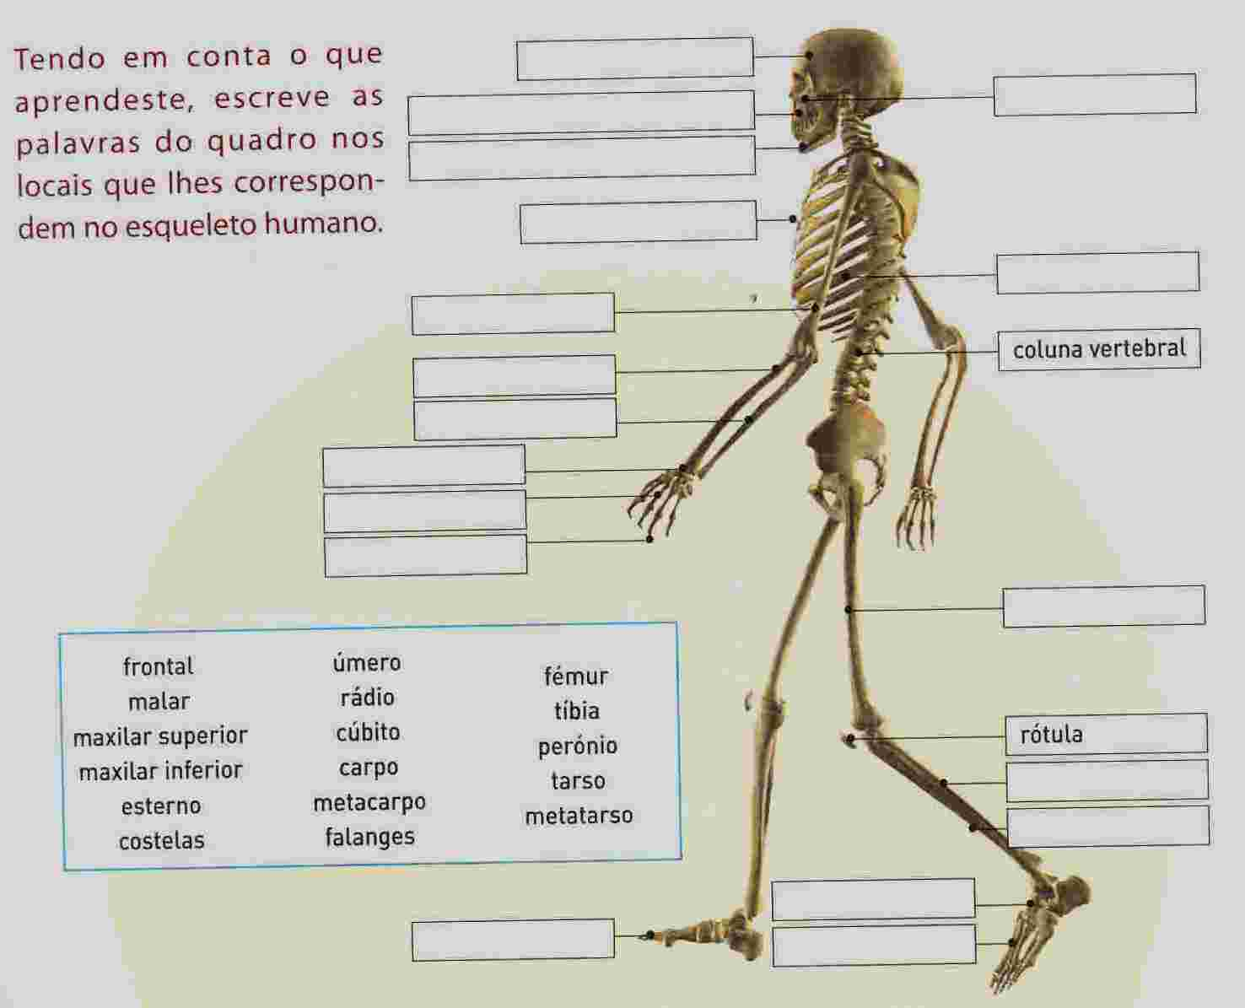
´

7- Qual a função dos músculos?
________________________________________________________________________________
8- Como se chamam os dois tipos de músculos?
________________________________________________________________________________
9- Distingue-os.
_______________________________________________________________________________

9 - Dá exemplos de músculos involuntários ( que se movimentam independentemente da nossa vontade).
________________________________________________________________________________________________________________________________________________________________

10 - Completa as palavras: pele, movimento, músculos e protecção.

A principal função dos __________________________ é a função de _______________________.
A principal função da _______________________ é a função de ___________________________.

11 - Como se chamam as camadas que constituem a pele? Explica cada uma delas.
________________________________________________________________________________________________________________________________________________________________

12 - A função da pele é de protecção. Protege-nos de quê?
________________________________________________________________________________________________________________________________________________________________

13 - Como deves proceder um caso de uma queimadura solar?
________________________________________________________________________________________________________________________________________________________________
14 - O que é uma distensão muscular?
________________________________________________________________________________________________________________________________________________________________

15 - Porque se deve enriquecer a alimentação com cálcio e fósforo?
________________________________________________________________________________________________________________________________________________________________

17 - Completa:

Deve evitar-se estar exposto ao sol entre as____________________ e as ______________________.

18 - Escreve V (verdadeiro) e F (falso)

Durante um tremor de terra podemos utilizar os elevadores.
Durante um tremor de terra podemos proteger-nos debaixo de uma mesa.
Se estivermos na rua, durante um tremor de terra, devemos correr.
Durante um tremor de terra não devemos utilizar os elevadores.
Se ocorrer um tremor de terra, devemos cortar a água e o gás.

BOM TRABALHO!

